BAB 2
LANDASAN KONSEPTUAL

2.1 Tinjauan Pustaka
Penulis melakukan tinjauan pustaka sebagai pedoman penelitian dalam memberikan gambaran umum rumusan masalah seputar event. Berikut adalah beberapa penelitian terdahulu yang digunakan oleh penulis.

Tabel 2.1 Tinjauan Pustaka
NO | PENELITI | JUDUL PENELITIAN | ALAT ANALISIS | PERBEDAAN
1 | Jurnal Ilmiah Widya oleh T.E. Ardhoyo  ISSN 2338-3321 | PERAN DAN STRATEGI HUMAS  (PUBLIC RELATIONS) DALAM MEMPROMOSIKAN  PRODUK PERUSAHAAN | Studi kepustakaan dengan pendekatan deskriptif eksploratif | Jurnal ini membahas tentang Peran dan fungsi utama Humas (Public relations)Humas berperan dalam mempromosikan perusahaan. Tujuan penulisan makalah ini adalah untuk membahas peran dan strategi Humas dalam mempromosikan produk perusahaan. Dapat disimpulkan bahwa: (1) Peran dan fungsi Humas sangat signifikan dalam mendukung manajemen mencapai tujuan perusahaan melalui strategi komunikasinya (2) Strategi Humas efektif dalam mempromosikan produk perusahaan melalui kegiatan-kegiatan antara lain; publisitas, pameran, sponsorship dan lain sebagainya. perbedaan dengan penelitian ini adalah penelitian ini memiliki fokus pada deskripsi strategi PR dalam suatu kegiatan acara yang diadakan, sedangkan jurnal tersebut membahas secara meluas tentang bagaimana peran PR dalam promosi perusahaan.
2. | DINA CAHYANINGRUM | STRATEGI KOMUNIKASI PEMASARAN MELALUI EVENT DALAM PEMBENTUKAN BRAND EQUITY | Kualitatif pendekatan deskriptif | Rumusan masalah dalam penelitian jurnal ini adalah mengetahui strategi komunikasi pemasaran melalui Event Pocari Sweat Futsal Championship 2013 (PSFC 2013) dalam pembentukan brand equity Pocari Sweat pada YGO Event Management. berdasarkan hasil penelitian dapat diketahui bahwa strategi komunikasi pemasaran melalui event yang digunakan Pocari Sweat dalam membentuk brand equity terdapat pada strategi media saluran pesan personal atau berinteraksi secara langsung dengan konsumen dan strategi pesan. Hal ini didukung dengan isi acara dan suasana yang di bangun saat event berlangsung. Perbedaan jurnal dengan penelitian ini adalah jurnal ini lebih membahas bagaimana strategi komunikasi pemasaran yang dilakukan melalui suatu event yang lebih mengarah kepada pembentukan brand equity sedangkan penelitian ini lebih membahas strategi PR dalam pengelolaan event.
3 | Nahla Osama Nassar dan  Nashwa Mohamed Talaat  (Tourismos: An International Mulidisciplinary Journal Of Tourism: Vol. 4(1), Spring 2009, 145-152). | Motivations Of Young Volunteers In Special Events | Metode Deskriptif Kualitatif | Hasil penelitian ini adalah acara khusus yang telah terbukti memberikan manfaat bagi masyarakat dan relawan muda.ini adalah yang memotivasi generasi muda menjadi relawan dalam acara-acara khusus, sebabnya mereka lebih suka berada dalam kontak langsung dengan orang-orang selama acara dan tidak hanya berpartisipasi dalam pekerjaan manajerial. Perbedaan jurnal penelitian tersebut dengan penelitian ini yaitu jurnal penelitian tersebut lebih membahas tentang motivasi dari para relawan muda dalam event dan di dalam event tersebut relawan muda mempelajari fakta-fakta baru tentang kehidupan, dan belajar dalam membantu orang lain dan membentuk jiwa sosial di diri masing-masing. Sedangkan penelitian ini membahas tentang bagaimana kinerja strategi PR dalam event management perusahaan, bagaimana kontribusi PR dan tugas PR untuk publikasi dan kesuksesan terlaksananya event tersebut
4. | Yorgo Pasadeos  Journal of Public Relations Research  Volume 22, Issue 2, 2010 | Public Relations as a Maturing Discipline: An Update on Research Networks by Journal of Public Relations Research |  | Jurnal ini menyajikan penelitian yang membangun teori PR dengan memeriksa pemahaman kita tentang mengapa organisasi berlatih PR seperti yang mereka lakukan dan dengan mempelajari cara-cara untuk melakukan hubungan masyarakat secara lebih efektif. Hal ini juga memberikan kritik ilmiah dari praktik public relations, dan membantu untuk mengembangkan sejarah, etika, dan filsafat PR. Yang membedakan dengan penelitian ini adalah di penelitian ini membahas lingkup strategi PR dalam suatu program yaitu dalam program event management di perusahaan, sedangkan jurnal ini membahas tentang lingkup PR secara detil dan menyeluruh mulai dari teori, praktik, peran, dan sebagainya.

Landasan konsep digunakan untuk membantu penelitian untuk lebih fokus akan apa yang menjadi topik dan tema dari penelitian, dengan pemikiran-pemikiran para ahli komunikasi. Konsep terbagi menjadi konsep Public Relation, konsep event, brand image.

2.2 Public Relations
Penelitian komunikasi dan teori PR yang berkembang fokus pada hubungan antara pengirim informasi dan penerimanya dan dalam beberapa kasus hal itu memunculkan definisi paling dasar dari PR.

2.2.1 Definisi Public Relations
Rex Harlow, akademisi Amerika Serikat, mengklaim telah menghasilkan definisi atas rangkuman semua definisi PR untuk pertama kalinya. Penelitiannya mengidentifikasi sebanyak 472 definisi yang telah dihasilkan kemudian ia merangkumnya menjadi satu definis global yaitu :
PR adalah fungsi manajemen yang unik yang membantu membangun dan memelihara jalur komunikasi, memunculkan pemahaman, kerja sama antara organisasi dan publiknya; melibatkan manajemen permasalahan dan isu, membantu manajemen untuk terus menginformasikan dan tanggap terhadap opini publik, mendefinisikan dan menekankan tanggung jawab manajemen untuk melayani kepentingan umum, membantu manajemen untuk tetap mengikuti dan memanfaatkan perubahan secara efektif, melayani sebagai sistem peringatan dini untuk membantu mencegah kecenderungan negatif, dan menggunakan penelitian yang sehat dan etika komunikasi sebagai alat utamanya. (Keith Butterick. 2011).

Adapun menurut The Mexico Definition:
Public Relations adalah seni dan ilmu sosial yang menganalisis tren, memprediksi konsekuensi dari tren tersebut, memberikan masukan, bagi para pemimpin organisasi, dan mengimplementasikan tindakan dari program yang direncanakan, yang akan melayani organisasi dan kepentingan publik.

Kunci penting dari definisi diatas adalah usaha untuk mengembangkan kredibilitas PR dengan menghubungkannya pada ilmu sosial dan menegaskan bahwa PR adalah sebuah pengetahuan ilmiah yang objektif. Pengertian PR di atas bisa dibilang cukup panjang. Pada perkembangannya muncul juga pengertian yang dibuat James Grunig dan Todd Hunt yang membuat definisi lebih fokus “PR adalah manajemen komunikasi antara organisasi dengan publiknya” (Grunig and Hunt, 1984).
Definisi lain dengan penekanan yang berbeda dikemukakan oleh Public Relations Society of America (PRSA) yaitu:
Public Relations membantu suatu organisasi dan publiknya untuk beradaptasi satu sama lain. Public Relations adalah upaya organisasi untuk meraih kerja sama dengan sekelompok orang. Public Relations membantu organisasi berinteraksi dan berkomunikasi secara efektif dengan publik utama mereka.

2.2.2 Tujuan Public Relations
Praktik PR bertujuan untuk membentuk dan mempertahankan perasaan, serta perilaku positif masyarakat luas terhadap organisasi, lembaga, atau perusahaan. Selain itu, tujuan praktik PR (Public Relations) membuat publik dan organisasi, lembaga, atau perusahaan saling mengenal baik kebutuhan, kepentingan, harapan, maupun budaya masing-masing. Menurut (Scott M. Cultip & Allen H. Center: 2006) bahwa dari sekian banyak hal yang dijadikan tujuan PR sebuah perusahaan, beberapa hal yang pokok, antara lain :
- Untuk mengubah citra umum di mata khalayak sehubungan dengan adanya kegiatan-kegiatan baru yang dilakukan oleh perusahaan.
- Untuk meningkatkan bobot kualitas para calon pegawai.
- Untuk menyebarluaskan suatu cerita sukses yang telah dicapai oleh perusahaan kepada masyarakat dalam rangka memperoleh pengakuan.
- Untuk memperkenalkan perusahaan kepada masyarakat luas, serta membuka pasar-pasar baru.
- Untuk mempersiapkan dan mengkondisikan masyarakat bursa saham atas rencana perusahaan untuk menerbitkan saham baru atau saham tambahan.
- Untuk memperbaiki hubungan antara perusahaan itu dengan khalayaknya, sehubungan telah terjadinya suatu peristiwa yang mengakibatkan kecaman, kesangsian, atau salah paham di kalangan khalayak terhadap niat baik perusahaan.
- Untuk mendidik para pengguna atau konsumen agar mereka lebih efektif dan mengerti dalam memanfaatkan produk-produk perusahaan.
- Untuk meyakinkan khalayak bahwasannya perusahaannya mampu bertahan atau bangkit kembali setelah terjadinya suatu krisis.
- Untuk meningkatkan kemampuan dan ketahanan perusahaan dalam menghadapi resiko pengambilalihan (take over) oleh pihak lain.
- Untuk menciptakan identitas perusahaan yang baru.
- Untuk menyebarluaskan informasi mengenai aktivitas dan partisipasi para pemimpin perusahaan, organisasi dalam kehidupan sosial sehari-hari.
- Untuk mendukung keterlibatan suatu perusahaan sebagai sponsor dari suatu acara.
- Untuk memastikan bahwasannya para politisi benar-benar memahami kegiatan-kegiatan atau produk perusahaan yang positif, agar perusahaan yang bersangkutan terhindar dari peraturan, undang-undang, dan kebijakan pemerintah yang merugikan.
- Untuk menyebarluaskan kegiatan-kegiatan riset yang telah dilakukan perusahaan agar masyarakat luas mengetahui betapa perusahaan itu mengutamakan kualitas dalam berbagai hal.

Menurut penulis bahwa tujuan Public Relations adalah menjalin hubungan antara publik dan perusahaan saling pengertian dan memberikan loyalitas masing-masing baik dari kepentingan, kebutuhan, harapan, maupun budaya yang dimiliki oleh masing-masing pihak sehingga perusahaan mampu membangun dan mempertahankan citra perusahaan/organisasi yang bersangkutan, dan hubungan perusahaan dan publik terjalin dengan baik.

2.2.3 Strategi Public Relations

2.2.3.1 Definisi Strategi
Menurut J L Thompson yang dikutip dari Oliver dalam buku Strategi Public Relations (2007) mendefinisikan strategi sebagai cara untuk mencapai sebuah hasil akhir: hasil akhir menyangkut tujuan dan sasaran organisasi dan strategi kompetitif untuk masing-masing aktivitas. Menurut penulis definisi strategi adalah suatu taktik yang terstruktur dan terencana untuk mencapai suatu tujuan dan sasaran objek penelitian tertentu melalui beberapa tahap-tahap

Public Relations profesional dalam pengelolaan sasaran/target yang hendak dicapainya melakukan pengadopsian teknik-teknik Management of Objective (MBO) dan Management by Objective of Result (MOR) untuk membantu kualitas nilai Public Relations dalam suatu organisasi. MBO dapat memberikan profesional Public Relations dengan sumber umpan yang sangat kuat. MBO dan MOR berhubungan dengan hasil-hasil Public Relations untuk penentuan target awal manajemen. Adapun kunci penggunaan MBO secara efektif dalam tugas Public Relations dapat di pecah ke dalam tujuan tahap secara kritis:
- Memiliki batasan dan misi kerja.
- Menetapkan kunci areal keberhasilan (hasil) dalam jangka waktu tertentu, berupaya dan berkepribadian.
- Identifikasi faktor-faktor menentukan tindakan pada target yang telah ditentukan.
- Meletakan target/menetapkan hasil yang akan dicapai.
- Persiapan perencanaan secara taktis untuk mencapai target khusus, termasuk:
- Pemrograman untuk memantapkan suatu rangakaian tindakan untuk mengikutinya.
- Penjadwalan waktu yang dibutuhkan bagi setiap tahapan
- Penganggaran untuk menugaskan sumber daya yang dperlukan bagi pencapaian tujuan
- Pemantapan pertanggung jawaban secara individu untuk pencapaian target/sasaran
- Pengkajian dan rekonsiliasi (perdamaian) melalui suatu prosedur testing untuk membawa kemajuan.
- Pemantapan keputusan dan peraturan untuk mengikutinya.
- Pemantapan prosedur untuk menangani pekerjaan

Public Relations PENCILS Strategic Public Relation Mix yang juga biasa disebut sebagai bauran Public Relation atau bisa disingkat menjadi PENCILS, adalah sebuah strategi PR dalam melaksanakan tugas, peran dan fungsinya sesuai pada jalurnya dan didalam konsep ini memiliki komponen – komponen yang saling berhubungan dalam praktek kerja PR. jika dijabarkan secara rinci menurut Ruslan (Ardianto:2009) memiliki komponen dari utama Public Relations PENCILS itu sendiri, adalah sebagai berikut :
  - Publications and publicity (Publikasi dan Publisitas) Setiap fungsi dan tugas Public Relations adalah menyelenggarakan publikasi atau meyebarluaskan informasi melalui berbagai media tentang kegiatan perusahaan atau organisasi, yang pantas untuk diketahui oleh publik. Selain itu, Public Relations juga menghasikan publisitas untuk memperoleh tanggapan positif secara lebih luas dari masyarakat.
  - Event (Penyususnan Program Acara) PR juga merancang acara tertentu yang dipilih dalam jangka waktu, tempat, dan objek tertentu yang secara khusus untuk 41 mempengaruhi publik. Biasanya event tersebut ada beberapa jenis, diantaranya sebagai berikut:
  - Calender event, yang rutin (regular event) yang dilaksanakan pada bulan tertentu sepanjang tahun.
  - Special Events, yaitu event yang bersifat khusus, dan yang dilaksanakan pada momen tertentu diluar acara rutin dari program kerja PR.
  - Moments Events, yaitu event atau acara yang bersifat momental, atau lebih khusus lagi.
  - News (menciptakan berita) Upaya untuk menciptakan berita melalui press release, news letter, bulletin dan lain-lain yang biasanya mengacu pada teknis penulisan 5W+1H (Who, What, Where, When, Why, dan How). Sistematika penulisannya adalah “piramida terbalik”. Yang paling penting diletakan ditengah batang berita.
  - Community Involvement (kepedulian pada komunitas) Tugas sehari-hari seorang Public Relation Officer (PRO) adalah mengadakan kontak sosial dengan kelompok masyarakat tertentu, serta menjaga hubungan baik (community relations dan humanity relations) dengan pihak organisasi atau lembaga yang diwakilinya.
  - Inform or Image (memberitahukan atau meraih citra) Ada dua fungsi utama dari Public Relation, yakni memberitahukan sesuatu kepada publik atau menarik perhatian sehingga diharapkan akan memperoleh tanggapan berupa citra positif. Proses dari “nothing” menjadi “something”. Dari yang tidak tahu menjadi tahu, setelah tahu menjadi suka, dan kemudian diharapkan timbul sesuatu (something) yaitu berupa citra.
  - Lobbying and Negitiating (pendekatan dan bernegosiasi) Keterampilan untuk melobi secara personal, dan kemampuan bernegosiasi sangat diperlukan bagi seorang PRO (Public Relation Officer), agar semua rencana, ide, atau gagasan kegiatan suatu lembaga memperoleh dukungan dari individu dan lembaga yang berpengaruh, sehingga timbul situasi saling menguntungkan (win-win solution).
  - Social Responsibility (tanggung jawab sosial) Aspek tanggung jawab sosial dalam dunia public relation sangat penting. PR tidak hanya memikirkan keuntungan bagi lembaga atau organisasi serta tokoh yang diwakilinya, tetapi juga kepedulian kepada masyarakat. Hal ini penting, supara ia memperoleh simpati atau empati dari khalayaknya. Inilah yang di dalam teori public relations disebut sebagai Social Marketing. 43 Di dalam penelitian ini, peneliti akan meneliti apakah strategi Public Relations PENCILS ini dijalankan oleh Unilever Indonesia dalam penerapan program CSR Green and Clean Unilever Indonesia guna mencapai hasil yang diharapkan.

Penulis hanya menggunakan salah satu komponen dari konsep PENCILS yang dijelaskan diatas. Komponen yang digunakan penulis dalam penelitian ini adalah komponen event, karena dalam penelitian ini penulis lebih fokus terhadap perencanaan event yang diadakan sebagai strategi public relations. Dalam penelitian ini penulis akan menggunakan konsep Cutlip sebagai konsep utama oleh peneliti.
Dalam buku Effective Public Relations, berikut ini adalah penjelasan mengenai teori empat langkah proses Public Relations (Cutlip, dan Brom, 2006).
- Mendefinisi masalah atau peluang (analisis situasi)
langkah pertama ini mencakup penyelidikan dan pemantauan pengetahuan, opini, sikap. Dan perilaku mereka yang peduli dan terpengaruh oleh tindakan dan kebijakan organisasi. Intinya ini merupakan fungsi kecerdasan organisasi. Langkah ini memberi landasan bagi semua langkah proses pemecahan lainnya dengan menentukan “apa yang sedang terjadi saat ini?”
- Membuat rencana dan program (strategi)
Informasi yang terkumpul pada langkah pertama digunakan untuk membuat keputusan tentang publik program, tujuan, tindakan, serta strategi, taktik, dan tujuan komunikasi. Untuk itu penemuan dari langkah pertama harus dijadikan faktor kebijakan dan program organisasi. Langkah kedua dari proses ini menjawab, “berdasarkan situasi yang telah kita pelajari, apa yang sebaiknya kita ubah, lakukan, dan katakan?”.
- Bertindak dan berkomunikasi (penerapan)
Langkah ketiga mencakup pelaksanaan program tindakan dan komunikasi yang dirancang untuk mencapai tujuan spesifik bagi setiap publik demi mencapai tujuan program. Pertanyaan dalam langkah ini adalah, “siapa yang harus melakukan dan mengatakannya, serta kapan, di mana dan bagaimana?”.
- Mengevaluasi program (penilaian)
Langkah keempat dari proses ini mencakup penilaian persiapan, pelaksanaan, dan hasil program. Saat program sedang dilaksanakan, dibuat penyesuaian berdasarkan evaluasi umpan balik tentang bagaimana program berjalan atau tidak berjalan. Program diteruskan atau dihentikan setelah mempelajari, “bagaimana kita sekarang atau dulu?”.

Menurut penulis, strategi yang tepat untuk dijalankan oleh seorang Public Relations adalah dengan menggunakan strategi PENCILS agar dapat menspesifikasikan tujuan-tujuan perusahaan, apa yang harus dicapai, mengkoordinasi proses-proses untuk pencapaian tujuan tersebut, dan mengkoordinasi kerja sama antara pimpinan dan para staf perusahaan demi menyepakati seluruh spesifikasi tujuan yang telah direncanakan secara terstruktur dan konsisten pada perusahaan, sehingga terjadi kemajuan proses untuk pencapaian tujuan yang telah disepakati.
Selain itu, penulis memilih PENCILS karena didalam konsep tersebut menyebutkan tentang event. Penulis memilih konsep khusus yang dipakai dalam penelitian ini yaitu, konsep empat langkah proses Public Relations Cutlip, Center, Broom karena menurut penulis teori ini sangat efektif dan cocok untuk strategi dan proses kerja PR dalam perusahaan. Bahwa, seorang PR harus menemukan dulu fakta dan menganalisis situasi untuk manajemen krisis atau ingin merencanakan suatu program agar tidak terjadi out focus dan terkoordinasi. Dalam buku “Mengenal Ilmu Komunikasi” fact finding adalah mencari dan mengumpulkan fakta yang dapat digunakan sebagai data atau informasi untuk melakukan kegiatan komunikasi. (Rosmawaty, 2010 : 23). Kemudian membuat planning untuk strategi PR adalah sebuah langkah baik sebagai batu loncatan dalam pelaksanaan program-program yang akan diadakan oleh Public Relation Officer di perusahaan agar semua program terfokus untuk tujuan utama Public Relations. Planning adalah suatu upaya merencanakan atau membuat rencana tentang beberapa hal, baik tentang isi pesan yang akan disampaikan, cara mengkomunikasikannya, dan sebagainya. (Rosmawaty, Mengenal Ilmu Komunikasi, 2010).

2.3 Konsep Event
Event adalah sebuah tipe lain dalam promosi yang dalam tahun-tahun belakangan ini sering digunakan dalam pemasaran. Event adalah tipe promosi yang sering digunakan perusahaan atau menguhubungkan sebuah merek pada suatu acara atau sebuah pesta yang tematik yang mana dikembangkan dengan tujuan untuk menciptakan suatu pengalaman bagi konsumen dan mempromosikan suatu produk atau jasa tersebut. (Belch, 2009).

2.3.1 Event Management
Event management didefinisikan sebagai koordinasi dalam sebuah organisasi untuk melakukan beberapa kegiatan yang dikelola secara sistematis, profesional, efektif dan efisien. Kegiatan yang dilakukan meliputi konsep perencanaan, pelaksanaan dan supervisi. Dalam event management setiap anggota organisasi harus turut mengambil peran dan saling berkontribusi untuk menghasilkan kegiatan yang sesuai dengan rencana dan harapan. Kekompakan dalam timevent management akan sangat berpengaruh dalam pelaksanaan kegiatan.
Menurut Goldblatt dalam bukunya Special Event, Twenty First Century Global Event management (2008) menyatakan Event Management adalah kegiatan profesional mengumpulkan dan mempertemukan sekelompok orang untuk tujuan perayaan, pendidikan, pemasaran dan reuni, serta bertanggung jawab mengadakan penelitian, membuat desain kegiatan, melakukan perencanaan dan melaksanakan koordinasi serta pengawasan untuk merealisasikan kehadiran sebuah kegiatan. Menyelenggarakan sebuah kegiatan merupakan sebuah kebutuhan yang tidak dapat dipungkiri bagi sebuah perusahaan komersial maupun non komersial kegiatan-kegiatan tersebut bertujuan untuk menunjang kegiatan Public Relations (PR) dalam menciptakan citra positif perusahaan dimata internal stakeholder maupun external stakeholder. Selain itu kegiatan-kegiatan tersebut tak dapat dilepaskan dari kegiatan marketing communication di perusahaan, terutama dalam kegiatan-kegiatan below the line. Pada mulanya, semua kegiatan perusahaan terutama yang berkaitan dengan kegiatan-kegiatan baik internal (seperti: training untuk karyawan, family/employee gathering, pertemuan,dll) maupun eksternal (pameran, kegiatan dengan sponsorship, seminar, product launching, dll) secara langsung dilaksanakan oleh PR atau Marketing Communication Division.

2.3.2 Pendekatan dan Karakteristik Event
Menurut Hoyle Leonard, H (2006), terdapat tiga pendekatan yang harus diperhatikan dalam menyelenggarakan sebuah event, yang dikenal dengan “3E” yaitu:
- Entertainment
Kunci keberhasilan pemasaran event adalah mampu menyediakan hiburan yang menarik audiens untuk keluar dari rumahnya dan mencoba sesuatu yang tidak bisa mereka peroleh di rumah.
- Excitement
Hal ini adalah kunci agar event yang diselenggarakan selalu dikenang, mengesankan dapat diciptakan dengan memberi penghormatan (award) sebagai perusahaan terbaik, pengenalan logo baru, atau perayaan ulang tahun perusahaan. Setiap event harus dirancang untuk memberi kesan mendalam, dan harus menjadi bagian dalam pemasaran. Jadi event apapun yang dipasarkan, buatlah agar “mengesankan”.
- Enterprise
Enterprise diartikan sebagai kesiapan untuk menanggung resiko atau mencoba sesuatu yang belum pernah dicoba. Event yang menuntut pengembangan akal, berlayar tanpa diberi petunjuk arah, mengubah cara-cara yang biasa menjadi cara yang lebih imajinatif. Inilah kreativitas dan inovasi yang harus selalu ada dalam event.

Menurut Noor (2009) menyatakan event memiliki beberapa karakterisitik karena setiap penyelenggaraan event harus memiliki ciri tersendiri. Bagaimanapun karakteristik event hampir sama dengan pelayanan yang diberikan oleh industri pelayanan lainnya. Berikut adalah karakteristik yang mendasari dari evaluasi event:

- Keunikan
Kunci utama suksesnya sebuah event adalah pengembangan ide, maka event yang diselenggarakan akan memiliki keunikannya tersendiri.
- Perishability
Setiap event diselenggarakan tidak pernah sama, apabila event yang sama diselenggarakan lagi, akan tetapi event yang dihasilkan tidak akan sama persis seperti event sebelumnya.
- Intangibility
Setelah menghadiri event, yang tertinggal di benak pengunjung adalah pengalaman yang telah didapatkan dari penyelenggaraan event. Hal tersebut merupakan proses perubahan dari tangible menjadi intangible.
- Suasana dan Pelayanan
Suasana dan pelayanan merupakan karakteristik yang penting pada saat keberlangsungan event. Event yang dilaksanakan dengan suasana dan pelayanan yang tepat akan menciptakan event yang sukses.
- Interaksi personal
Interaksi personal dari pengunjung merupakan kunci sukses penyelenggaraan event, karena pengunjung akan merasa menjadi bagian dalam event tersebut.

2.3.3 Jenis-Jenis Event
- Calender event, yang rutin (regular event) yang dilaksanakan pada bulan tertentu sepanjang tahun.
- Special Events, yaitu event yang bersifat khusus, dan yang dilaksanakan pada momen tertentu diluar acara rutin dari program kerja PR.
- Moments Events, yaitu event atau acara yang bersifat momental, atau lebih khusus lagi.

Menurut peneliti, pendekatan dan karakteristik pada event harus diterapkan secara unik dan berbeda dari yang lain. Keunikan adalah suatu hal yang akan diingat oleh manusia, maka dari itu jika sebuah perusahaan mengadakan sebuah event hal itu harus dikemas semenarik mungkin sehingga kepuasan konsumen pun didapat. Event yang menarik dan unik akan mudah diingat dan tidak mudah dilupakan.

2.4 Special Event
Definisi Event menurut (McCartney, 2010) adalah : Events are essentially an assembly or reunion of people for private or public celebrations, ritual or remembrance.
Sebuah acara merupakan kegiatan yang dirancang dan di susun oleh sekelompok orang dengan tujuan untuk merayakan suatu hal-hal penting yang diadakan pada suatu kurun waktu tertentu. Pelaksanaan event di masa sekarang ini telah menjadi salah satu cara yang digunakan oleh instansi pemerintah, organisasi dan perusahaan untuk berbagai kegiatan kampanye politik atau kegiatan bisnis.

2.4.1 Elemen-elemen
Di dalam mewujudkan sebuah event, maka dibutuhkan hal-hal berikut yang menjadi elemen pendukung suksesnya serta efektifnya sebuah event. Dengan begitu maka acara yang akan diselenggarakan akan terorganisir dengan baik.
Elemen-elemen perencanaan tersebut menurut Philip dan Roger (Pudjiastuti 2010) yakni :
- Why
Berkaitan dengan alasan serta maksud dan tujuan diselenggarakannya special event tersebut. Disini dibahas mengenai apa yang menjadi alasan serta tujuan diselenggarakannya Event D’Preneur Special Surabaya.
- Who
Berkaitan dengan khalayak yang menjadi sasaran dilaksanakannya acara tersebut, para pengisi acara, dan orang-orang yang terlibat dan bertanggung jawab atas acara yang diselenggarakan.
- When
Berkaitan dengan pemilihan waktu penyelenggaraan acara tersebut serta alasan memilih waktu tersebut.
Berkenaan dengan waktu serta alasan dipilihnya tanggal acara karena sesuai dengan keinginan dari pihak pemerintah Surabaya yang ingin menyelenggarakan acara D’Preneur Special Surabaya.
- Where
Berkaitan dengan lokasi tempat diselenggarakannya special event tersebut. Lokasi diselenggarakannya acara tersebut di Surabaya.

- What
Hal ini bekaitan dengan bentuk acara yang akan dilakukan, format acara, serta kesan-kesan apa saja yang ingin ditampilkan. Dengan melakukan analisa terhadap informasi format acara serta kesan-kesannya.
- How
Berkaitan dengan bagaimana rencana kerja komunikasi akan memberikan hasil yang terukur dan dapat dihitung.

Disini Detikcom mengadakan rapat sebelum menyelenggarakan acara ini seperti pembagian tugas, budgeting, pemilihan venue, serta tugas lainnya.
Elemen-elemen tersebut merupakan hal mendasar dalam merancang suatu kegiatan. Dengan menggunakan elemen-elemen tersebut ketika merancang konsep sebuah acara, maka dapat membantu para tim perencana untuk melihat arah dari acara yang akan diselenggarakan, sehingga acara tersebut nantinya dapat berjalan dengan efektif.
Peneliti menggunakan konsep ini karena event yang diadakan oleh Detikcom merupakan event special. Event tersebut tidak diadakan setiap minggu bulan atau pada momen-momen tertentu. Konsep ini merupakan konsep yang sangat tepat digunakan oleh peneliti untuk membahas event special tersebut.

2.5 Brand Image
Terdapat beberapa perbedaan definisi ataupun pandangan mengenai citra merek, dimana perbedaan pandangan ini bergantung pada luas citra dibangun di benak konsumen. Berikut ini adalah berberapa pengertian citra merek dari beberapa sumber:
  - Citra merek adalah seperangkat keyakinan konsumen mengenai merek tertentu (Kotler dan Amstrong, 2001).
  - Citra merek adalah kumpulan persepsi tentang sebuah merek yang saling berkaitan yang ada dalam pikiran manusia
  - “Brand image can be defined as a perception about brand as reflected by the brand association held in consumer memory”. Hal ini berarti citra merek adalah persepsi tentang merek yang digambarkan oleh asosiasi merek yang ada dalam ingatan konsumen
  - “Brand association is anything linked in memory to a brand”. Pengertian ini menunjukan bahwa asosiasi merek adalah sesuatu yang berhubungan dengan merek dalam ingatan konsumen

Baik Keller dan Aaker mengemukakan bahwa adanya hubungan yang erat diantara asosiasi merek dengan citra merek dimana asosiasi yang terjalin pada suatu merek dapat membentuk citra merek. Asosiasi merek dapat membantu proses mengingat kembali informasi yang berkaitan dengan produk, khususnya selama proses pembuatan keputusan untuk melakukan pembelian. Jadi, antara citra merek dan asosiasi merek mempunyai keterkaitan yang erat yang tidak terpisahkan satu dengan yang lainya.

2.5.1 Faktor-faktor yang membentuk citra merek
Menurut Keller (1993) faktor-faktor yang membentuk citra merek adalah:
- Kekuatan asosiasi merek (strength of brand association)
Tergantung pada bagaimana informasi masuk ke dalam ingatan konsumen dan bagaimana informasi tersebut bertahan sebagai bagian dari brand image.
- Keuntungan asosiasi merek (Favourability of brand association)
Kesuksesan sebuah proses pemasaran sering tergantung pada proses terciptanya asosiasi merek yang menguntungkan, dimana konsumen dapat percaya pada atribut yang diberikan mereka dapat memuaskan kebutuhan dan keinginan konsumen.
- Keunikan asosiasi merek (Uniqueness Of brand association)
Suatu merek harus memiliki keunggulan bersaing yang menjadi alasan bagi konsumen untuk memilih merek tertentu. Keunikan asosiasi merek dpat berdasarkan atribut produk, fungsi produk atau citra yang dinikmati konsumen.

Menurut Kotler (2001) citra harus dibangun melalui seluruh media yang ada serta berkelanjutan dan pesan tersebut dapat disampaikan melalui lambang, media atau visual, suasana, serta acara.

2.6 Kerangka Konseptual
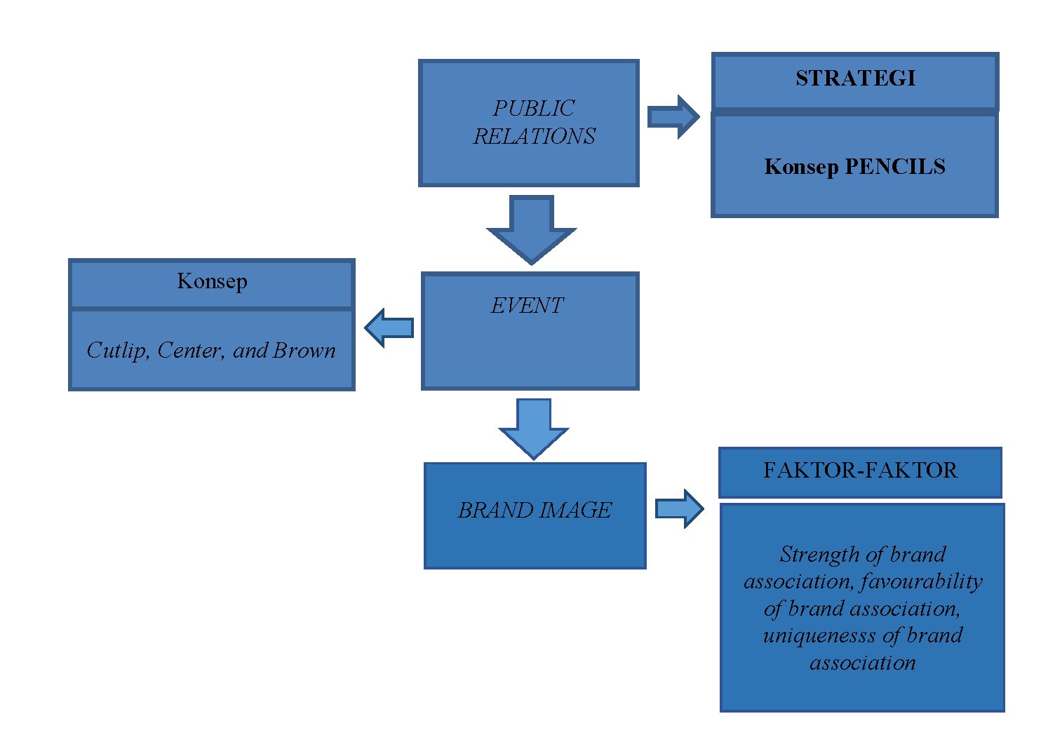Gambar 2.1 Kerangka Teori

Pada kerangka teori diatas, penulis menjelaskan secara singkat konsep yang akan digunakan pada penelitian “Analisis Strategi Public Relations dalam Mempertahankan Image Perusahaan Melalui Event”, konsep terdiri dari konsep komunikasi, Public Relations, konsep event, konsep special event, dan brand image. Teori-teori tersebut saling berkaitan dan akan membantu untuk memfokuskan penelitian secara jelas.

2.7 Kerangka Pemikiran

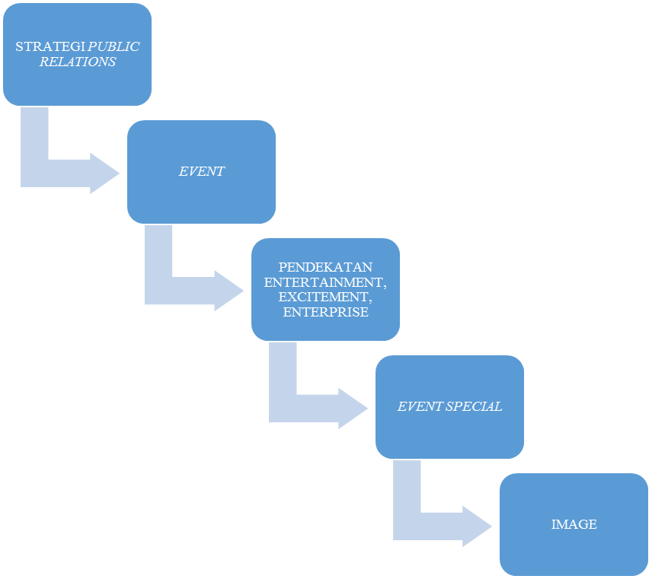
Strategi PR PENCILS
Konsep Cutlip, Center, Brown

Gambar 2.2 Kerangka Pemikiran

